**Como Iniciar e Efetuar Logon no Sistema**

        Para iniciar o Sistema web abrir navegador Firefox , você digitar o endereço para ter acesso ao sistema.

       Nela você terá acesso a todos os Sistemas Web da Ga Software de forma fácil e rápida. Com ela todos os seus sistemas permanecerão atualizados automaticamente e poderá ainda utilizar diversas versões.

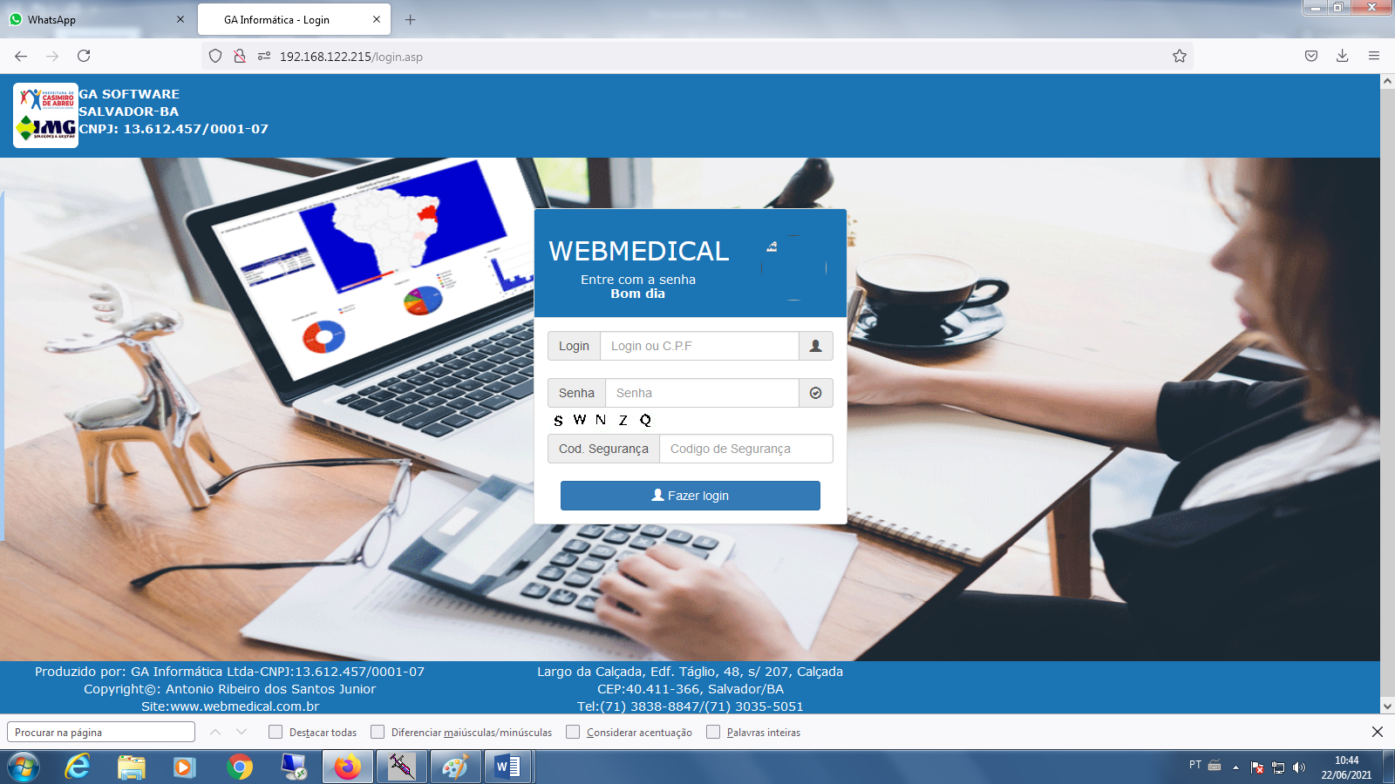

Digite endereço para ter acesso ao sistema web

Digite código de segurança informa acima.

Digite a senha de acesso ao sistema

No campo login digite cpf ou apelido

Após logar no sistema, vai aparecer ícone para escolher qual unidade você trabalha. Conforme imagem abaixo.

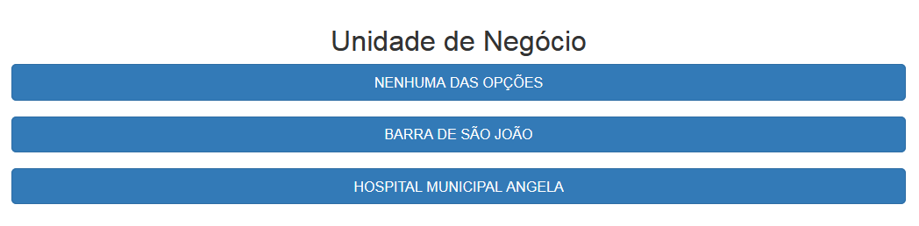

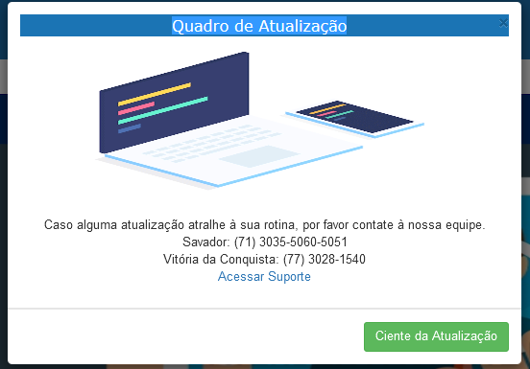

Caso aparecer Quadro de Atualização, só clicar no botão indicar, a tela vai fechar automaticamente.

**Como Utilizar Atendimento no Webmedical**

Para acessar o atendimento clique botão Webmedical.

**Como Proceder:**

1. Acesso ao Modulo : 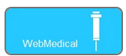

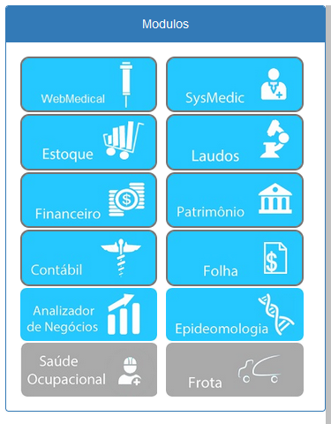

1. Utilizar a menu Atendimento > Eletivo / Emergência.



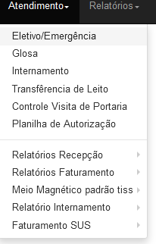

Para acessa eletivo/emergência clique local indicado.

1. Ao abrir a tela vai aparecer a lista dos atendimentos das 24 hs.

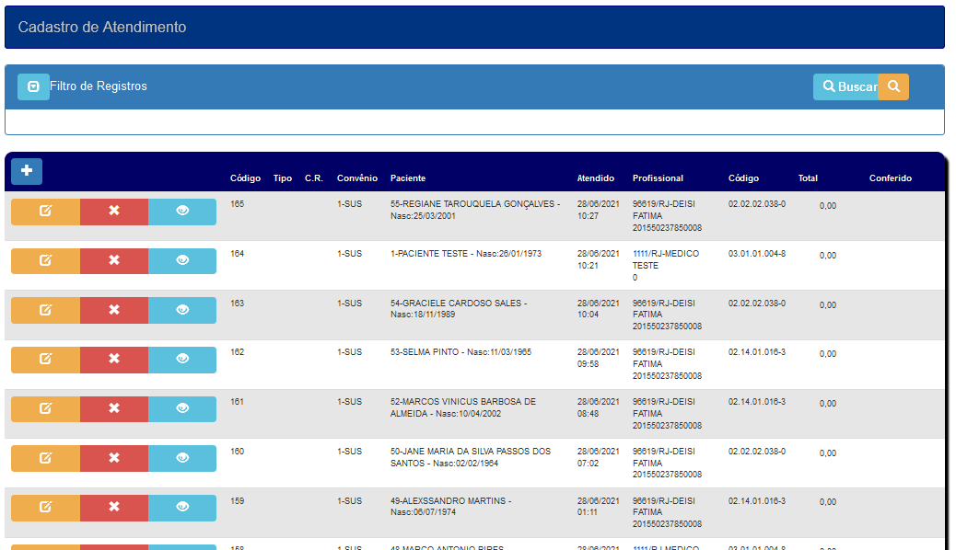

1. Para atender o paciente novo clique no botão indicado.

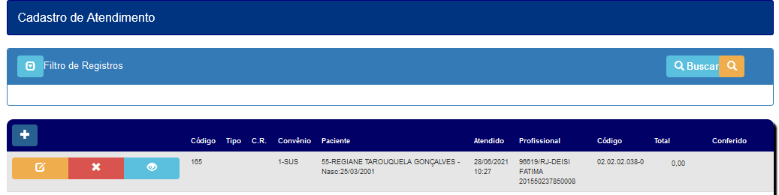

Clique no ícone para abrir tela para atender o paciente.

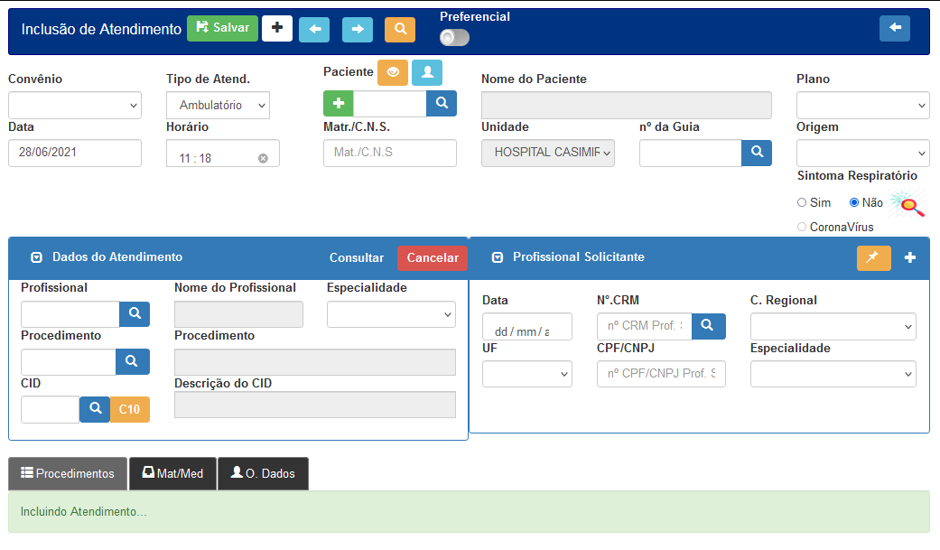

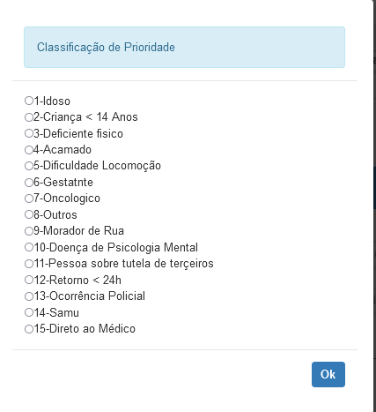

Quando passar pelo campo tipo de atendimento vai abrir tela automático. Para informar prioridade do paciente para classificação de risco. Caso tenha nenhuma prioridade clique em ok para fecha tela automático.

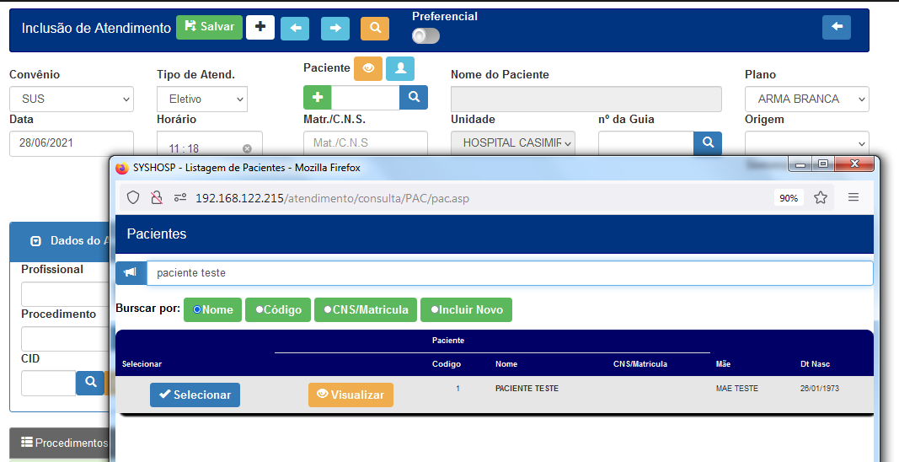

Localizado paciente clique em selecionar

Clique na lupa para localizar o paciente, ou caso não encontre o paciente clique incluir novo

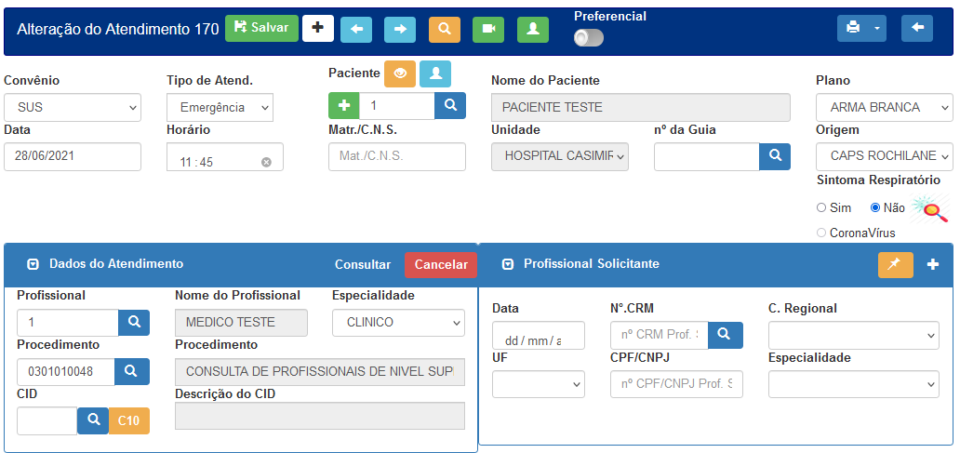

Quando preencher os dados do atendimento clique em salvar.

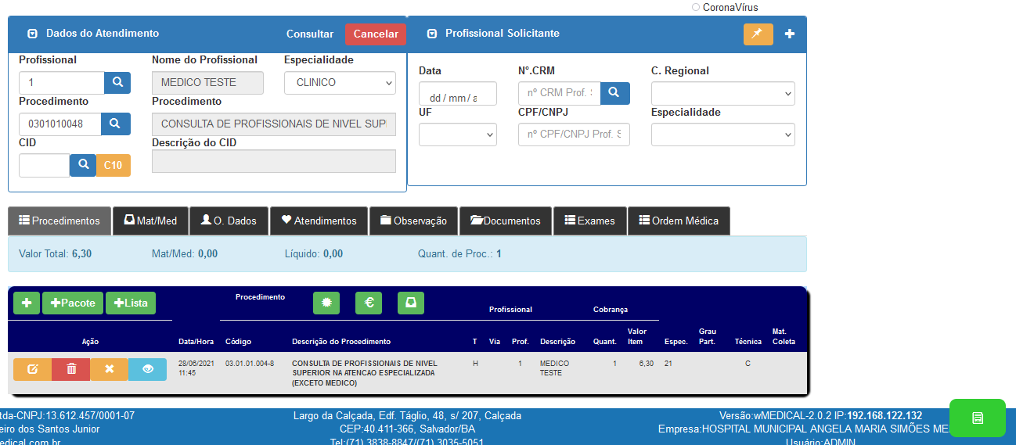

Quando aparece número do atendimento foi salvo



Para atender próximo paciente cliente no botão indicado.



* **Convênio:** SUS
* **Tipo de Atendimento:** Emergência ou Eletivo
* **Paciente:** Localizar se paciente tem cadastro ou criar novo.
* **Origem:** Onde paciente veio
* Matr./C.N.S.: número do cartão do sus
* **Unidade:** Local de atendimento o Campo já vem preenchido automático.
* **Sintoma Respiratório:** Só preencher quando unidade covid.
* **Profissional;** informar profissional vai realizar o atendimento
* **Nome do Profissional:** traz nome automático quando preencher o campo profissional.
* **Especialidade:** traz nome automático quando preencher o campo profissional.

Para localizar um atendimento do paciente para realizar alteração. Ciique no Filtro indicado.

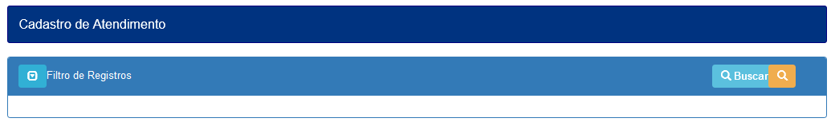

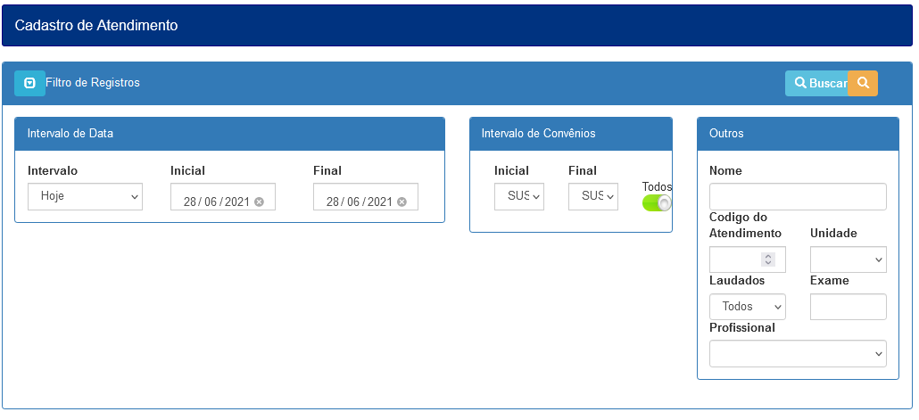

Pode fazer busca por nome, número do atendimento, unidade, profissional e data. Preenchendo o campo clique em buscar.